ПЕРФИЛЬЕВ НИКОЛАЙ АЛЕКСЕЕВИЧ
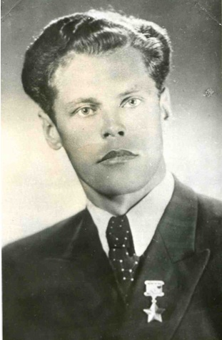
Родился 18 декабря 1921 года в деревне Кузьмадино ныне Юрьев - Польского района Владимирской области в семье крестьянина. После окончания в 1935 г. 6-ти классов работал на хлебокомбинате. В армии с 1941 года, в том же году на фронте. Воевал на 1-ом Белорусском и других фронтах. 22.08.1944 Указом Президиума Верховного Совета СССР за образцовое выполнение боевых заданий командования на фронте борьбы с немецкими захватчиками и проявленные при этом отвагу и геройство гвардии сержанту Перфильеву Николаю Алексеевичу присвоено звание Героя Советского Союза с вручением ордена Ленина и медали «Золотая Звезда».
После окончания войны был уволен в запас. Жил и работал в Риге.
Умер 21 августа 1972 года.

